Приложение № 1

ЗАЯВКА №___
на участие в открытом творческом конкурсе
на разработку художественной концепции и эскизного проекта новогоднего ледового городка на Городской эспланаде, посвященного Олимпийским играм 2014 года в Сочи, на период 2013-2014 г.г.
1. Организация / ФИО - заявитель
(адрес, контактный телефон, контактное лицо, e-mail) ______________________________________________________________
______________________________________________________________
______________________________________________________________
______________________________________________________________
______________________________________________________________
______________________________________________________________
2. Краткая аннотация предлагаемой художественной концепции
______________________________________________________________
______________________________________________________________
______________________________________________________________
______________________________________________________________
______________________________________________________________
______________________________________________________________
______________________________________________________________
______________________________________________________________
______________________________________________________________
______________________________________________________________
______________________________________________________________
______________________________________________________________
______________________________________________________________
______________________________________________________________
______________________________________________________________
______________________________________________________________
______________________________________________________________
______________________________________________________________
3. Дата подачи заявки в оргкомитет конкурса
______________________________________________________________
______________________________________________________________
Подпись________________________(_______________________)
Приложение № 2
Рекомендованная схема размещения функциональных элементов Городка с учетом мероприятия «Эстафета Олимпийского огня»
(шатры партнеров Олимпиады, красная дорожка, подиум и пандус для инвалидов, торговая точка «Боско»,
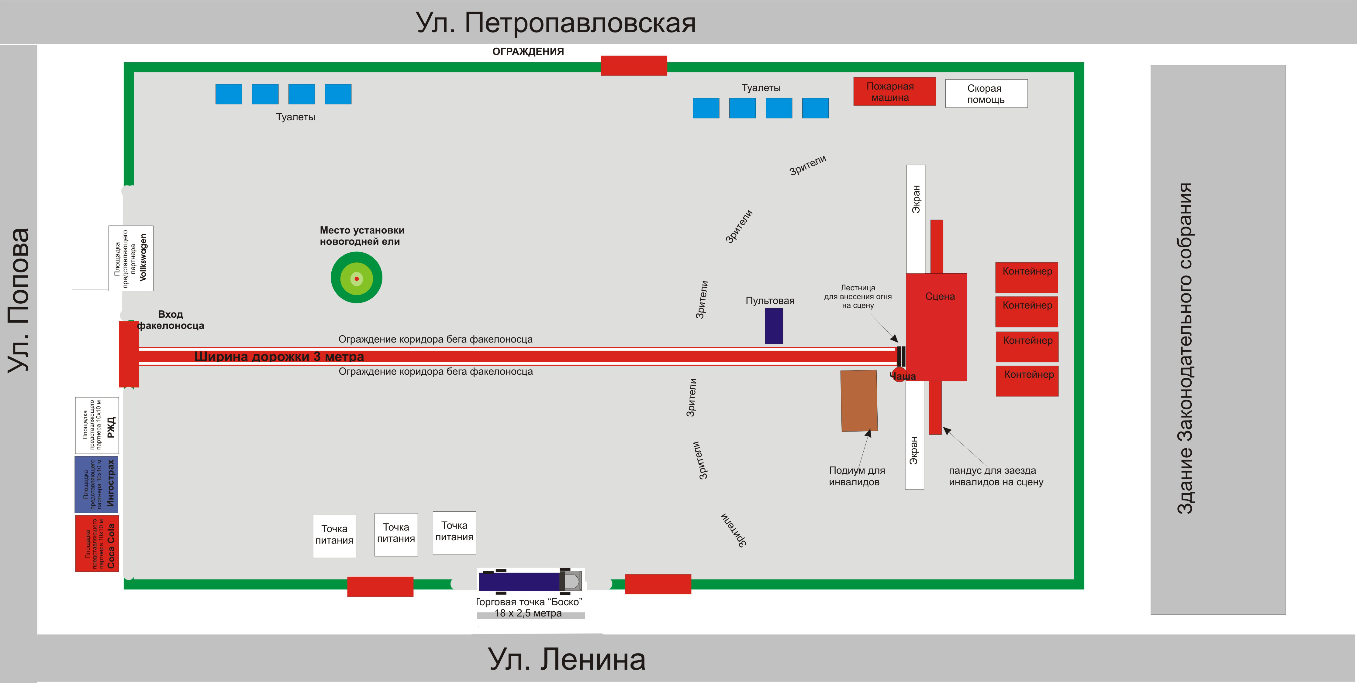
чаша Олимпийского огня – размещаются только на период проведения Эстафеты Олимпийского огня в Перми
4 января 2013 года)
Приложение № 3

Рекомендованные АНО «Оргкомитет «Сочи – 2014» требования к техническому оснащению и инфраструктуре мероприятия «Эстафета Олимпийского огня», которые необходимо учесть при разработке художественной концепции и эскизного проекта новогоднего ледового городка

- Празднование Эстафеты Олимпийского огня – это торжественное мероприятие, проходящее в течение 5-6 часов, включающие в себя концертную часть, с участием местных коллективов и национальных звезд, и официальную часть, состоящую из прибытия финального факелоносца и зажжения городской чаши огня.
  - Основной целью празднований является чествование Олимпийского огня.
  - Оформление места проведения празднования должно быть выполнено строго в соответствии с «Правилами и графическими стандартами использования символики Эстафеты».
  - Празднование является бесплатным мероприятием, каждый житель должен иметь возможность посетить мероприятие.
  - Место празднования должно соответствовать нормам и стандартам «доступной среды» (быть доступным для людей с инвалидностью).
- Розничная продажа лицензионной продукции в местах проведения Общественных празднований.
  - Оргкомитет определил оператора розничных продаж лицензионной продукции по маршруту Эстафеты. Для организации распространения продукции с символикой Эстафеты и Игр во время Общественного празднования, Администрации субъекта РФ необходимо предусмотреть площадку для размещения транспортного средства, с которого будет вестись торговля.
  - Минимальный размер площадки для размещения транспортного средства составляет 18, 5 м х 2,5 м.
  - Администрация субъекта РФ должна содействовать Оператору розничных продаж лицензионной продукции в получении разрешительной документации на торговлю в местах Общественных празднований.
  - Администрация субъекта РФ должна согласовать с Оргкомитетом любую коммерческую деятельность в местах проведения Общественных празднований. Продажа и распространение контрафактной продукции строго запрещены.
- Партнеры Эстафеты Олимпийского огня.
  - Партнеры Эстафеты Олимпийского огня определены Оргкомитетом.
  - В месте празднования Администрации субъекта РФ необходимо предусмотреть наличие 3 площадок размером не менее 100 кв.м. и 1 площадки размером не менее 25 кв.м. для Партнеров Эстафеты.
- Техническое оснащение празднования.
  - Для успешного проведения праздничного концерта необходимо учесть технические требования к сценической площадке.
  - Подробный список технического оборудования, сценарий и блок-схема площадки должны быть представлены в Оргкомитет для согласования.

Приложение № 4

Требования АНО «Оргкомитет «Сочи – 2014» к точкам питания, размещаемым на территории ледового городка, которые необходимо учесть при разработке художественной концепции и эскизного проекта новогоднего ледового городка.

1. Точка питания, из которой будет осуществляться продажа, может содержать только Официальный Композитный Логотип «Эстафеты олимпийского огня». Размещение других логотипов на киоске (палатке) точки питания, а так же на всех внутренних элементах, включая меню, запрещено.
2. Варианты Официального Композитного Логотипа «Эстафеты олимпийского огня»:

3. Пример оформления точки питания:

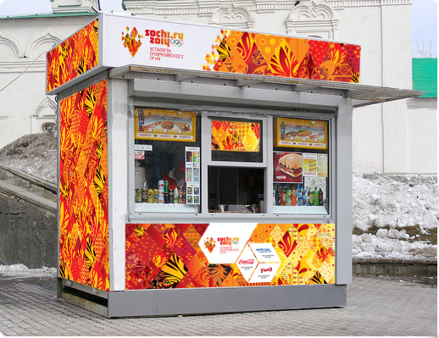
Приложение № 5

Правила и графические стандарты использования символики Эстафеты Олимпийского огня, которые необходимо учесть при разработке художественной концепции и эскизного проекта новогоднего ледового городка

- Трехмерные Олимпийские кольца могут быть изготовлены с использованием пяти олимпийских цветов (полноцветная версия) в соответствии с дизайном, разработанным Пьером де Кубертеном, или в одном цвете (монохромная одноцветная версия);
- Ширина/глубина Олимпийских колец не должна превышать более чем в два раза диаметр одного кольца. Края Олимпийских колец должны иметь квадратную форму, т.е. угол сгиба должен составлять 90 градусов и ни в коем случае не быть скругленным;
- Пятицветные трехмерные Олимпийские кольца должны размещаться только на непрозрачном фоне;
- В случае если конструкция Олимпийских колец предполагает подсветку, должны соблюдаться следующие правила:
- Для конструкций с внутренней подсветкой должны использоваться только одноцветные версии Олимпийских колец. В данном случае, предпочтительным является белый цвет, но возможно также цветовое решение в голубом, желтом, зеленом и красном цветах;
- Для конструкций с внешней подсветкой, пятицветные Олимпийские кольца могут размещаться на белом фоне;
- При искусственном освещении, Олимпийские кольца должны казаться такими же по плотности, как и при дневном освещении;
- В конструкциях, предусматривающих подсветку Олимпийских колец, не должны использовать контурные линии.

Приложение № 6
Техническое руководство Международного Олимпийского комитета по бренду, идентичности и образу Игр, требования которого необходимо учесть при разработке художественной концепции и эскизного проекта новогоднего ледового городка
АРХИТЕКТУРНЫЕ ФОРМЫ В ВИДЕ ОЛИМПИЙСКИХ КОЛЕЦ
1. Планирование
План по размещению архитектурных форм в виде Олимпийских колец (далее - Олимпийские кольца) должен быть представлен в АНО «Оргкомитет «Сочи 2014» для рассмотрения и утверждения.
Для составления плана во внимание должны быть приняты следующие условия:
- Расположение
- Расположение имеет решающее значение. Выбор должен быть основан на максимальной видимости или/и на связи с маршрутом эстафеты Олимпийского огня.
- Не должно быть никаких коммерческих присоединений к Олимпийским кольцам (ни реальных, ни мнимых). Здесь очень важно рассмотреть любое потенциально возможное месторасположение с этой точки зрения, это может сильно повлиять на расположение.
- Во внимание должна быть принята привязанность Олимпийских колец к их месторасположению. Олимпийский знак всемирно известен и несет в себе значения совершенства, дружбы и уважения. Выбранное месторасположение не должно подрывать этот образ (например, расположение в близости от азартных игр).
- Когда речь идет о расположении элемента, который станет олимпийским символом, будь то Олимпийские кольца или другие символы Игр, одним из основных критериев месторасположения должна быть чистая окружающая среда.
- Олимпийские кольца должны быть установлены исключительно в престижных и/или хорошо видимых местах. Выбранное место должно позволять, как можно большему количеству людей видеть и наслаждаться этим Элементом.
- Демонтаж
Элементы должны быть разобраны в конце или сразу после Игр. Дата демонтажа является важной частью плана размещения Олимпийских колец, принимающим городом, владельцами месторасположения Элементов. Она, вместе с датой открытия, должна быть представлена в Оргкомитет для согласования с МОК в документах на соответствующий элемент.
- Наследие
Если Элемент остается в рамках Наследия Игр на своем месте, либо транспортируется в другое место, это должно быть определено в согласовании с НОК принимающей страны до Игр и официально представлено в МОК для рассмотрения и утверждения. Список всех Элементов, которые останутся после Игр как часть Олимпийского Наследия, должен быть предоставлен в МОК для обзора количества предлагаемых к установке Элементов, их расположения в городе, регионе или по стране, типов Элементов (Олимпийская эмблема или символы Игр).

2. Презентация Олимпийской эмблемы

- Принципы
Оригинальной полной версией Пьера де Кубертена являются пяти цветные Олимпийские кольца. По этой причине, предпочтительна полная версия из пяти цветов колец. Однако, при использовании Олимпийских колец, иногда необходима гибкость. Соответственно, монотонное изображение Олимпийских колец также выражает Олимпийский дух, это допустимо в случаях, когда затруднительно использование полной цветовой версии. Если такая версия Эмблемы будет использована, причина должна быть подробно изложена, так как это допускается только в случаях исключения.
Ниже приведены указания МОК из руководства «Принципы и Руководство по использованию Олимпийской символики».
Трехмерное изображение Олимпийских колец может быть достигнуто за счет использования широкого спектра материалов и размеров. Для наиболее соответствующего результата должны соблюдаться следующие правила:
- Трехмерное изображение Олимпийских колец может быть использовано в цвете или же в монотонном варианте;
- Глубина Олимпийских колец не должна превышать в два раза ширину одного из колец. Рельеф (основание) колец должен быть квадратным с углами 90 градусов и не должен быть круглым;
- Полноцветное трехмерное изображение колец должно появляться только на не прозрачном фоне;
- Для освещения в закрытом пространстве использовать допускается только монохромную Эмблему. В данном Руководстве белый является предпочтительным цветом, однако голубые, желтые, зеленые и красные монохромные Олимпийские кольца тоже допускаются.
- Для внешнего освещения полная пятицветная версия Олимпийских колец может появляться на белом фоне;
- Освещенные Олимпийские кольца должны быть такой же толщины, какие они есть на самом деле;
- При освещении Олимпийские кольца могут появляться и без контура.
- Освещение в ночное время
Принятие решения о необходимости освещения Олимпийских колец в ночное время прямо зависит от следующих параметров:
- Движение: если Олимпийские кольца находятся в зоне, где в ночное время суток осуществляется движение (пешеходов, транспорта или других), то его рекомендуется освещать.
- Бюджет: если Олимпийские кольца располагаются в месте, не оснащенном необходимыми источниками питания, и стоимость доставки электропитания на место является слишком существенной, освещение является не обязательным.
- Фон: если в месторасположении Олимпийских колец уже существует освещение и фон элемента уже освещается (например, белые стены/здания), то проводится оценка степени освещенности, проверяется необходимость проведения дополнительного освещения.

